地点別調査結果
青葉区

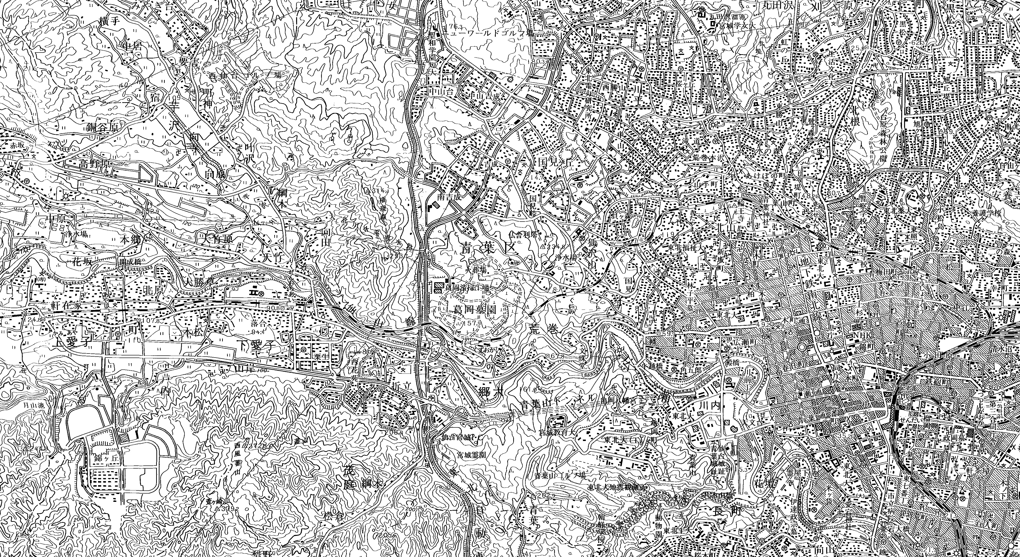
この地図は、国土地理院の承認を得て、同院発行の５万分の１地形図を複写したものである。（承認番号 平14総複、第452号）
青葉区（中心部除く：17箇所）
青―１３
青―２０
青―１９
青―２７
青―２８
青―１４
青―５
青―２
青―３
青―４
青―１
青―６
青―４５
青―４８
青―４６
青―４９
青－１０
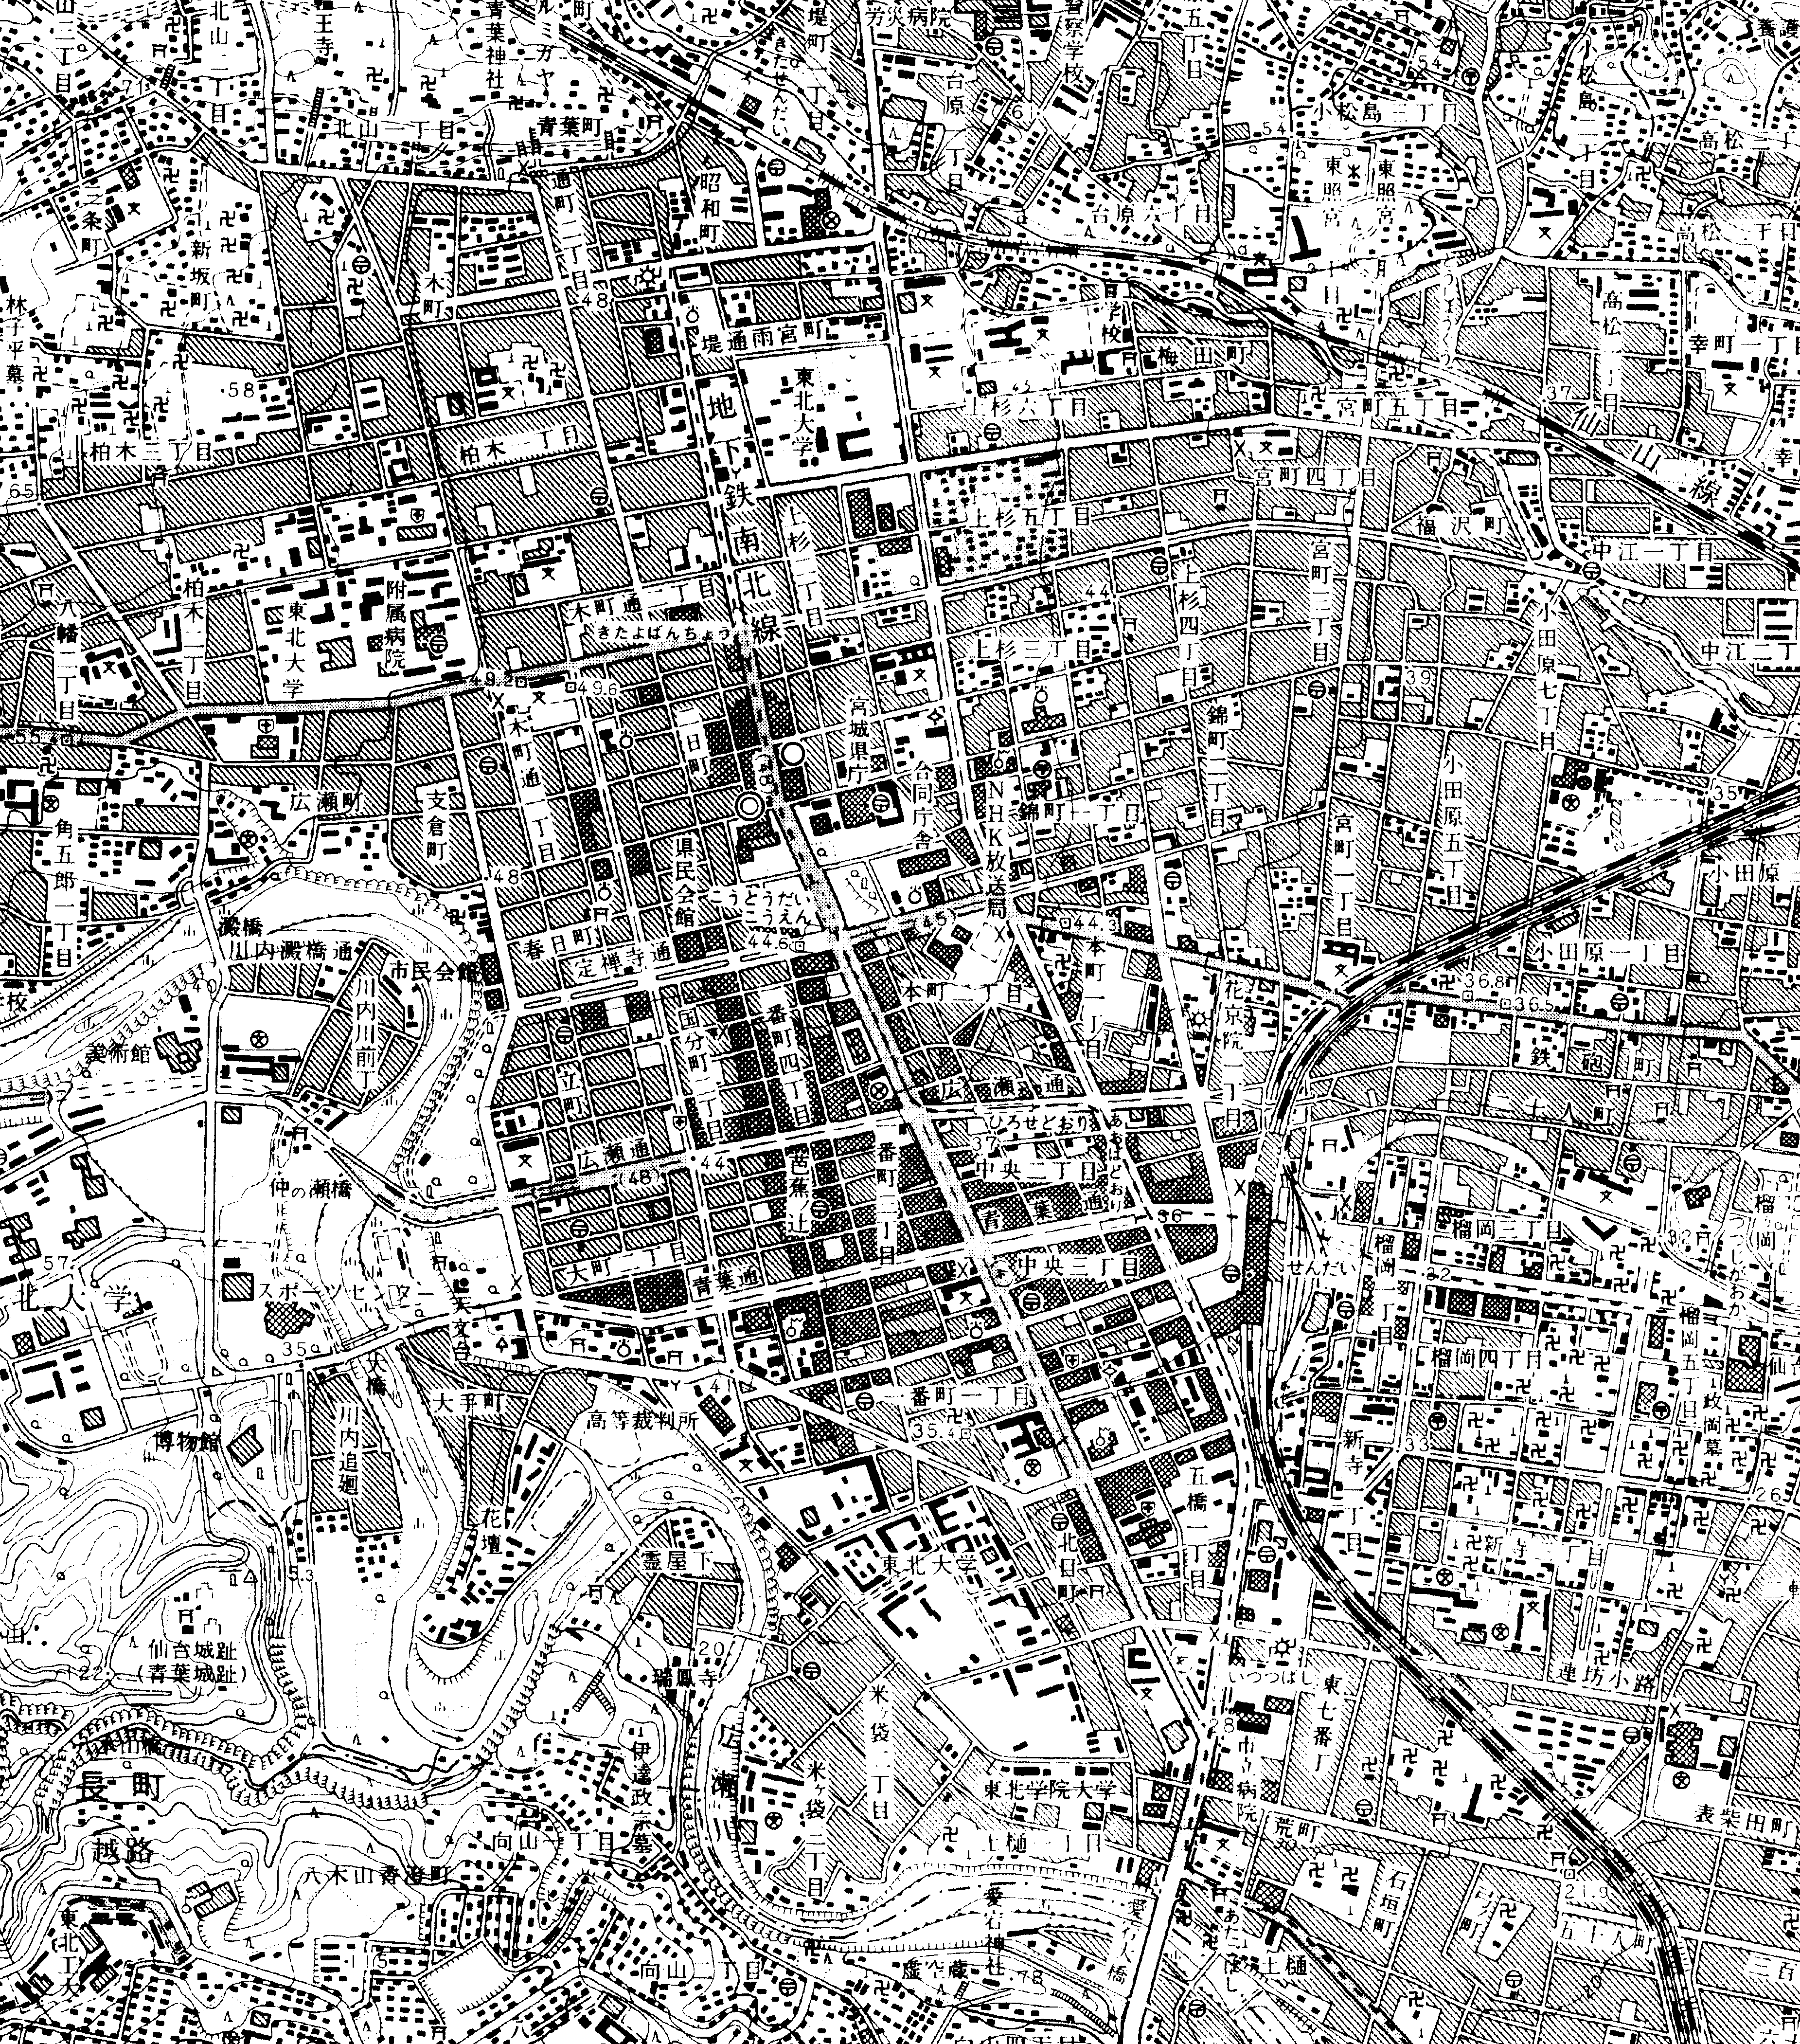
この地図は、国土地理院の承認を得て、同院発行の２万５千分の１地図を複写したものである。（承認番号 平14総複、第452号）
青葉区中心部
（32箇所）
青―１８
青―１２
青―９
青―８
青―７
青―１１
青―１７
青―１６
青―１５
青―２２
青―２４
青―２５
青―２３
青―３０
青―３１
青―３２
青―２９
青―３４
青―３５
青―３６
青―３７
青―３３
青―２６
青―４２
青―４７
青―４３
青―３９
青―４０
青―４１
青―３８
青―４４
青―２１
<青-1> 水の森三丁目交差点（青葉区）
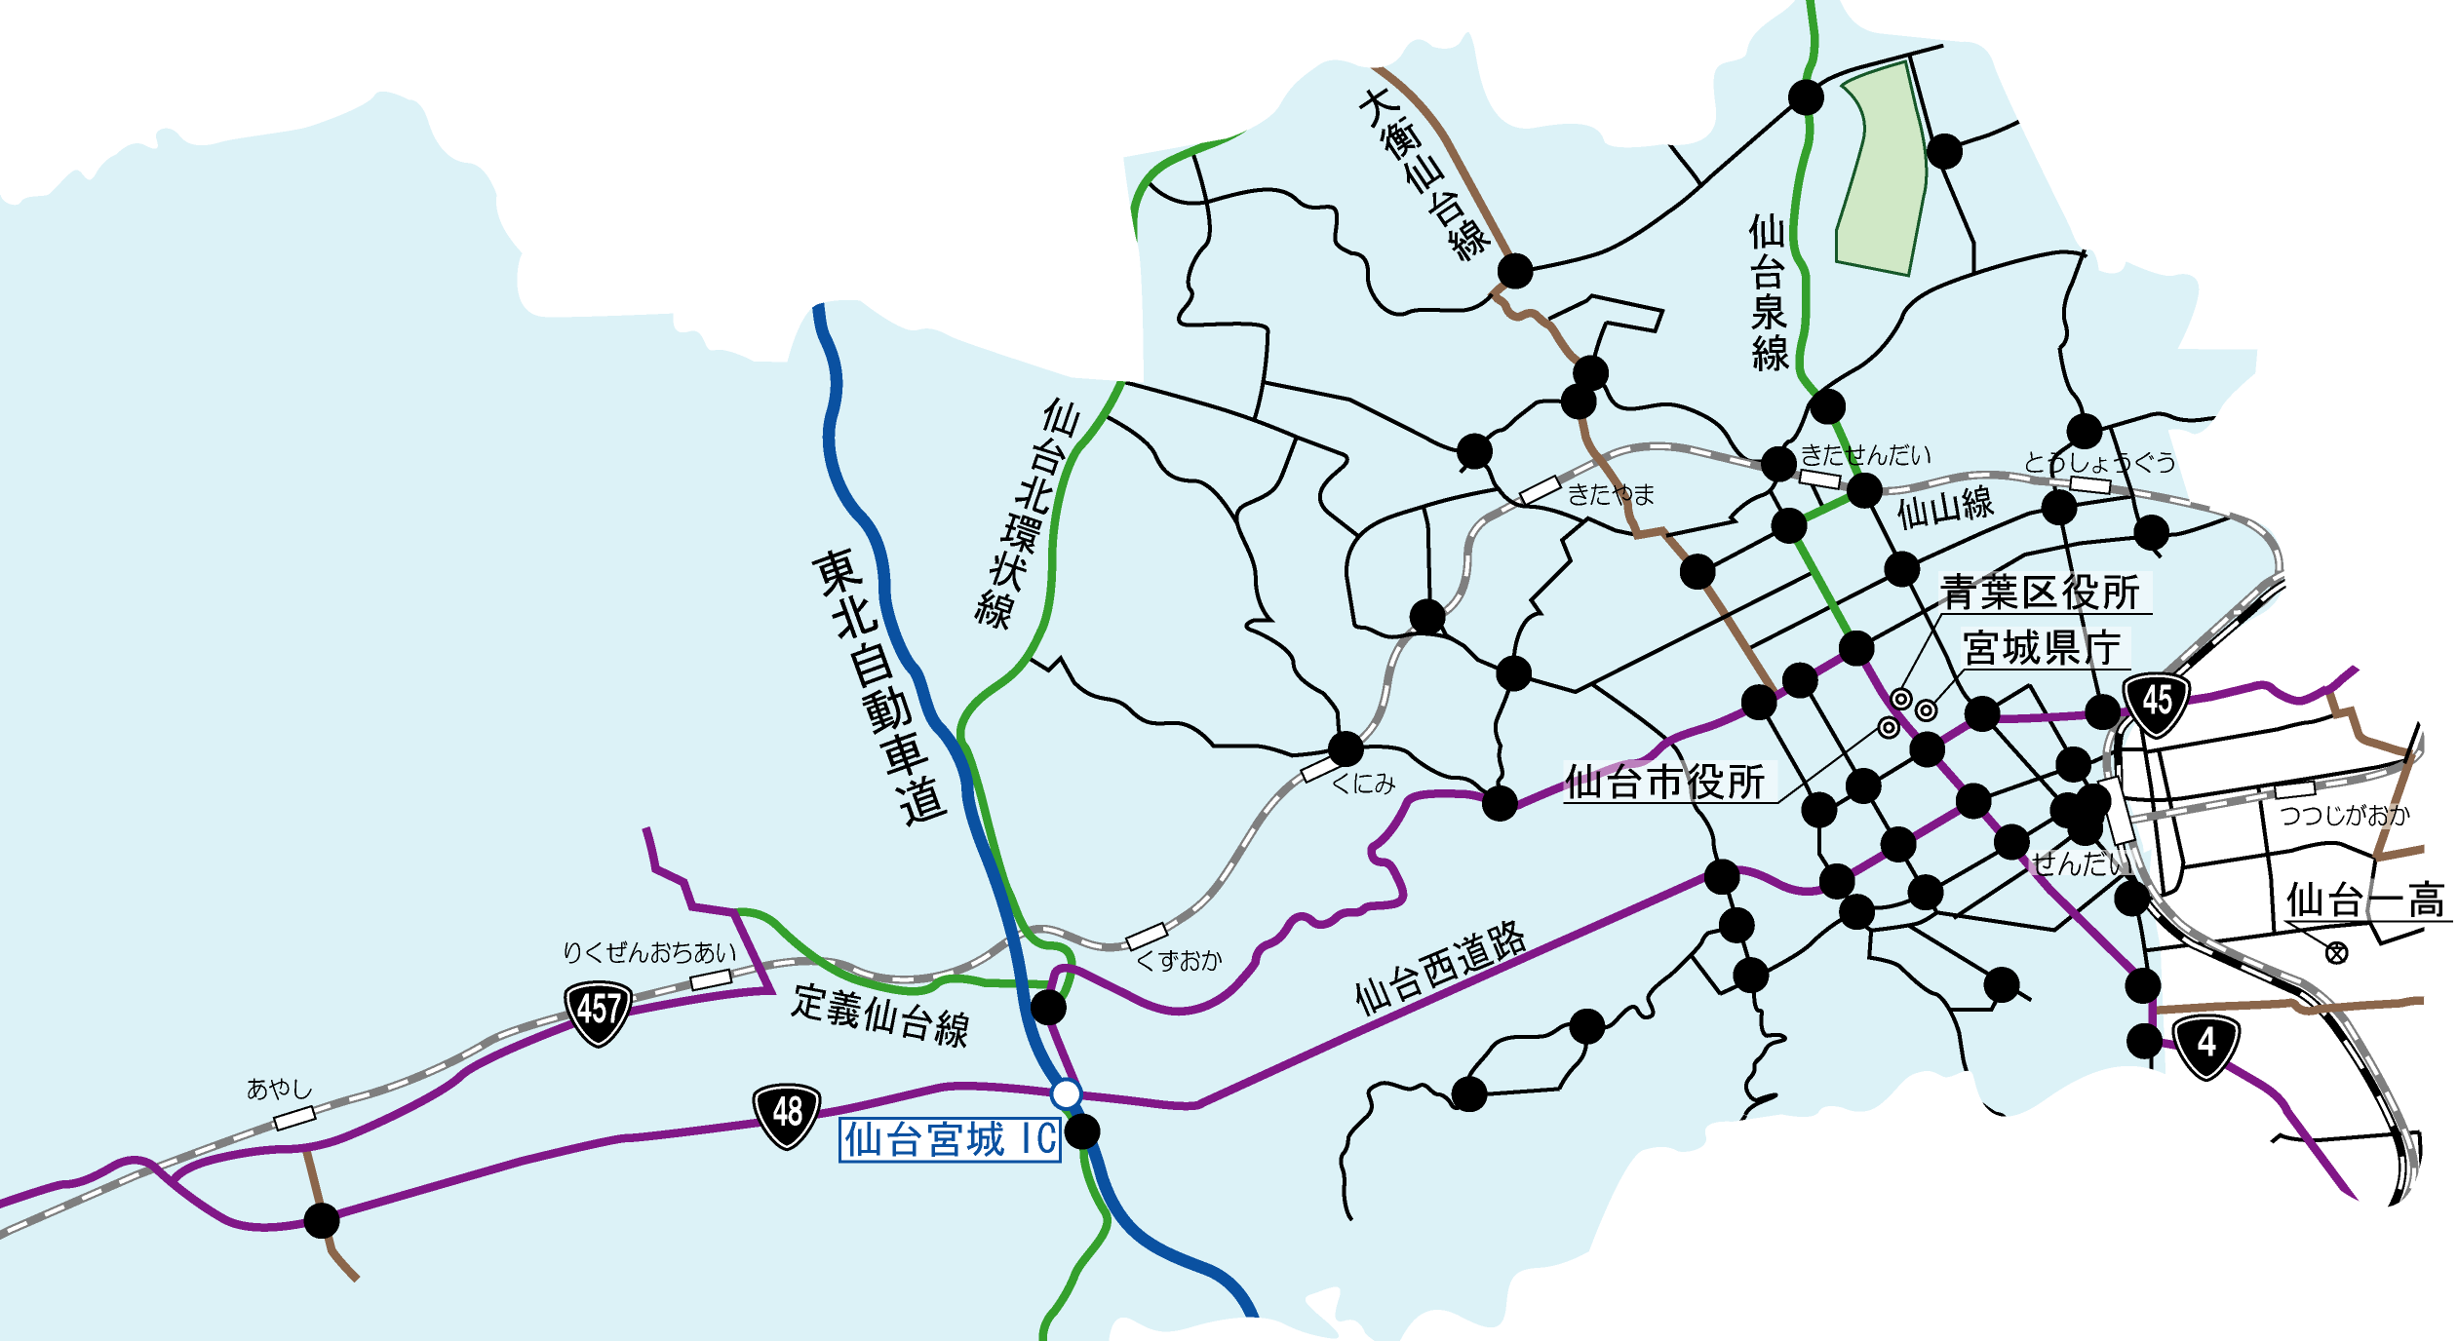
●調査日時
平成17年11月9日（水）7:00～19:00(12時間)

●方向別交通量 （台／12時間）

●過年度交通量との比較 （台／12時間）
【③からの交通量】
【①からの交通量】
【③からの交通量】
【④からの交通量】

●時間帯別交通量 （台／時）
【①からの交通量】

【④からの交通量】

<青-2> 北根三丁目交差点（青葉区）
●調査日時
平成17年11月9日（水）7:00～19:00(12時間)

●方向別交通量 （台／12時間）

●過年度交通量との比較 （台／12時間）
【②からの交通量】
【④からの交通量】
【①からの交通量】
【②からの交通量】
【③からの交通量】
【④からの交通量】

●時間帯別交通量 （台／時）
【①からの交通量】

【③からの交通量】

<青-3> 荒巻本沢二丁目バス停前交差点（青葉区）
●調査日時
平成17年11月9日（水）7:00～19:00(12時間)

●方向別交通量 （台／12時間）

●過年度交通量との比較 （台／12時間）
【②からの交通量】
【①からの交通量】
【②からの交通量】
【③からの交通量】

●時間帯別交通量 （台／時）
【①からの交通量】

【③からの交通量】

<青-4> 荒巻中央交差点（青葉区）
●調査日時
平成17年11月9日（水）7:00～19:00(12時間)

●方向別交通量 （台／12時間）

●過年度交通量との比較 （台／12時間）
【②からの交通量】
【④からの交通量】
【①からの交通量】
【②からの交通量】
【③からの交通量】
【④からの交通量】

●時間帯別交通量 （台／時）
【①からの交通量】

【③からの交通量】

<青-5> JR仙山線国見駅前交差点（青葉区）
●調査日時
平成17年11月8日（火）7:00～19:00(12時間)

●方向別交通量 （台／12時間）

●過年度交通量との比較 （台／12時間）
【②からの交通量】
【①からの交通量】
【②からの交通量】
【④からの交通量】

●時間帯別交通量 （台／時）
【①からの交通量】

【④からの交通量】

<青-6> 台原二丁目交差点（青葉区）
●調査日時
平成17年11月9日（水）7:00～19:00(12時間)

●方向別交通量 （台／12時間）

●過年度交通量との比較 （台／12時間）
【②からの交通量】
【①からの交通量】
【②からの交通量】
【③からの交通量】

●時間帯別交通量 （台／時）
【①からの交通量】

【③からの交通量】

<青-7> 北仙台駅西交差点（青葉区）
●調査日時
平成17年11月16日（水）7:00～19:00(12時間)

●方向別交通量 （台／12時間）

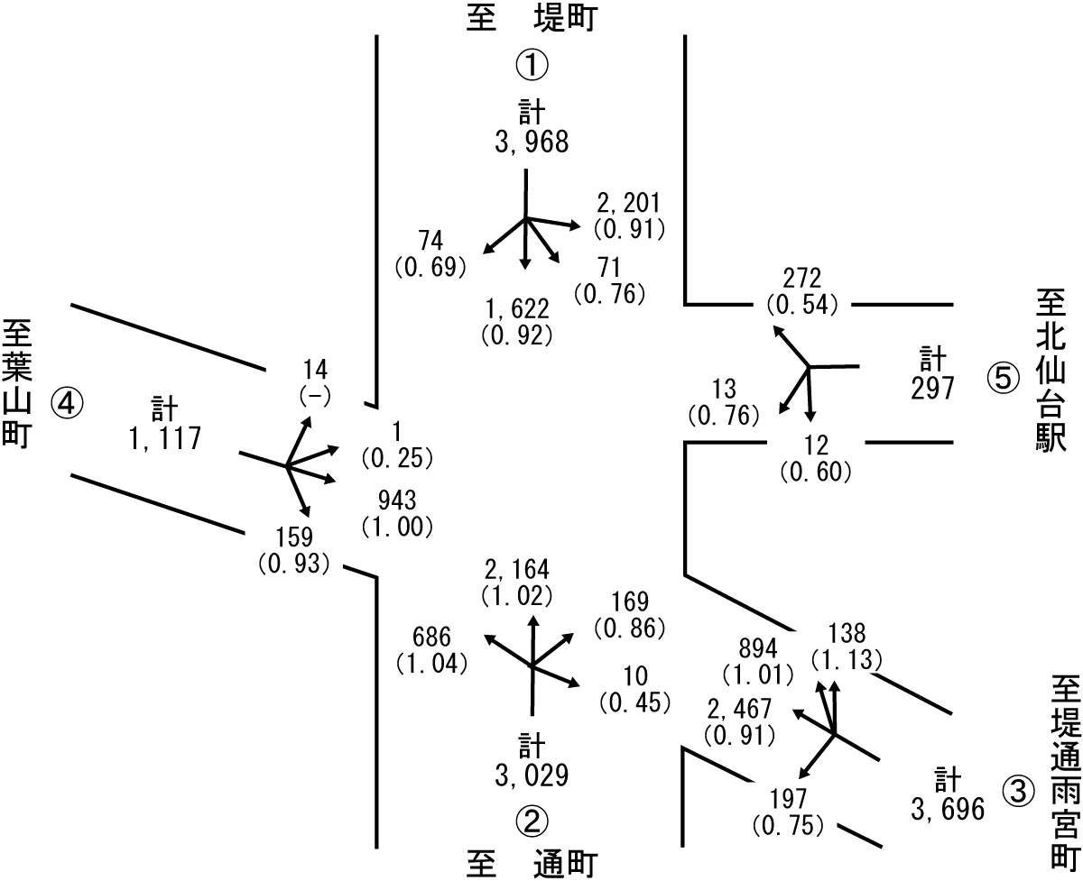

※（）はH14交通量比
●過年度交通量との比較 （台／12時間）
【①からの交通量】
【②からの交通量】
【③からの交通量】
【④からの交通量】
【⑤からの交通量】

●時間帯別交通量 （台／時）
【①からの交通量】
【②からの交通量】
【③からの交通量】
【⑤からの交通量】

【④からの交通量】

<青-8> 通町二丁目交差点（青葉区）
●調査日時
平成17年11月16日（水）7:00～19:00(12時間)

●方向別交通量 （台／12時間）

●過年度交通量との比較 （台／12時間）
【③からの交通量】
【④からの交通量】
【②からの交通量】
【③からの交通量】
【④からの交通量】

●時間帯別交通量 （台／時）
【②からの交通量】

<青-9> 昭和町交差点（青葉区）
●調査日時
平成17年11月16日（水）7:00～19:00(12時間)

●方向別交通量 （台／12時間）

●過年度交通量との比較 （台／12時間）
【②からの交通量】
【④からの交通量】
【①からの交通量】
【②からの交通量】
【④からの交通量】

●時間帯別交通量 （台／時）
【①からの交通量】

<青-10> 小松島小学校前交差点（青葉区）
●調査日時
平成17年11月9日（水）7:00～19:00(12時間)

●方向別交通量 （台／12時間）

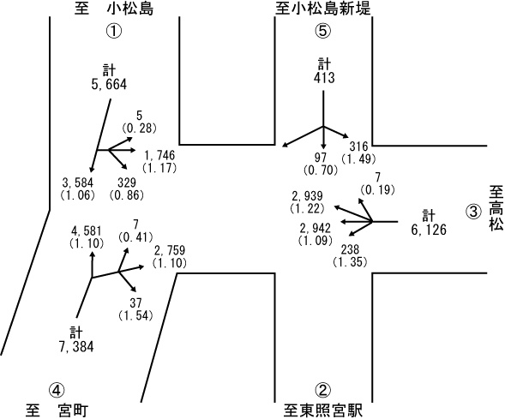
※（）はH14交通量比

●過年度交通量との比較 （台／12時間）
【①からの交通量】
【④からの交通量】
【⑤からの交通量】
【①からの交通量】
【④からの交通量】
【⑤からの交通量】
【③からの交通量】

●時間帯別交通量 （台／時）
【③からの交通量】

<青-11> 上杉六丁目交差点（青葉区）
●調査日時
平成17年11月16日（水）7:00～19:00(12時間)

●方向別交通量 （台／12時間）

●過年度交通量との比較 （台／12時間）
【②からの交通量】
【④からの交通量】
【①からの交通量】
【②からの交通量】
【③からの交通量】
【④からの交通量】

●時間帯別交通量 （台／時）
【①からの交通量】

【③からの交通量】

<青-12> 宮町五丁目交差点（青葉区）
●調査日時
平成17年11月16日（水）7:00～19:00(12時間)

●方向別交通量 （台／12時間）

●過年度交通量との比較 （台／12時間）
【②からの交通量】
【④からの交通量】
【①からの交通量】
【②からの交通量】
【③からの交通量】
【④からの交通量】

●時間帯別交通量 （台／時）
【①からの交通量】

【③からの交通量】

<青-13> 折立交差点（青葉区）
●調査日時
平成17年11月8日（火）7:00～19:00(12時間)

●方向別交通量 （台／12時間）

●過年度交通量との比較 （台／12時間）
【②からの交通量】
【④からの交通量】
【①からの交通量】
【②からの交通量】
【③からの交通量】
【④からの交通量】

●時間帯別交通量 （台／時）
【①からの交通量】

【③からの交通量】

<青-14> 大崎八幡神社入口交差点（青葉区）
●調査日時
平成17年11月8日（火）7:00～19:00(12時間)

●方向別交通量 （台／12時間）

●過年度交通量との比較 （台／12時間）
【③からの交通量】
【①からの交通量】
【③からの交通量】
【④からの交通量】

●時間帯別交通量 （台／時）
【①からの交通量】

【④からの交通量】

<青-15> 大学病院前交差点（青葉区）
●調査日時
平成17年11月16日（水）7:00～19:00(12時間)

●方向別交通量 （台／12時間）

●過年度交通量との比較 （台／12時間）
【②からの交通量】
【④からの交通量】
【①からの交通量】
【②からの交通量】
【③からの交通量】
【④からの交通量】

●時間帯別交通量 （台／時）
【①からの交通量】

【③からの交通量】

<青-16> 木町通二丁目交差点（青葉区）
●調査日時
平成17年11月16日（水）7:00～19:00(12時間)

●方向別交通量 （台／12時間）

●過年度交通量との比較 （台／12時間）
【③からの交通量】
【②からの交通量】
【③からの交通量】
【④からの交通量】

●時間帯別交通量 （台／時）
【②からの交通量】

【④からの交通量】

<青-17> 二日町交差点（青葉区）
●調査日時
平成17年11月16日（水）7:00～19:00(12時間)

●方向別交通量 （台／12時間）

●過年度交通量との比較 （台／12時間）
【②からの交通量】
【④からの交通量】
【①からの交通量】
【②からの交通量】
【③からの交通量】
【④からの交通量】

●時間帯別交通量 （台／時）
【①からの交通量】

【③からの交通量】

<青-18> 中江一丁目交差点（青葉区）
●調査日時
平成17年11月16日（水）7:00～19:00(12時間)

●方向別交通量 （台／12時間）

●過年度交通量との比較 （台／12時間）
【②からの交通量】
【④からの交通量】
【①からの交通量】
【②からの交通量】
【③からの交通量】
【④からの交通量】

●時間帯別交通量 （台／時）
【①からの交通量】

【③からの交通量】

※ H14は調査未実施
<青-19> 愛子交差点（青葉区）
●調査日時
平成17年11月8日（火）7:00～19:00(12時間)

●方向別交通量 （台／12時間）

●過年度交通量との比較 （台／12時間）
【②からの交通量】
【④からの交通量】
【①からの交通量】
【②からの交通量】
【③からの交通量】
【④からの交通量】

●時間帯別交通量 （台／時）
【①からの交通量】

【③からの交通量】

<青-20> 愛子BP入口交差点（青葉区）
●調査日時
平成17年11月8日（火）7:00～19:00(12時間)

●方向別交通量 （台／12時間）

●過年度交通量との比較 （台／12時間）
【②からの交通量】
【①からの交通量】
【②からの交通量】
【④からの交通量】

●時間帯別交通量 （台／時）
【①からの交通量】

【④からの交通量】

<青-21> 仙台第二高等学校前交差点（青葉区）
●調査日時
平成17年11月16日（水）（第一回目）
平成17年12月 8日（木）（第二回目）
（※第一回目調査時に、国道48号西道路で交通事故が発生し、調査結果に影響があったものと判断したため、再調査（第二回目調査）を実施した。）
いずれも7:00～19:00(12時間)
●方向別交通量 （台／12時間）
※第二回目調査結果

●過年度交通量との比較 （台／12時間）
※H17は第二回目調査結果
【②からの交通量】
【④からの交通量】
【①からの交通量】
【②からの交通量】
【③からの交通量】
【④からの交通量】

●時間帯別交通量 （台／時）
【①からの交通量】

【③からの交通量】

<青-22> 市民会館前交差点（青葉区）
●調査日時
平成17年11月16日（水）（第一回目）
平成17年12月 8日（木）（第二回目）
（※第一回目調査時に、国道48号西道路で交通事故が発生し、調査結果に影響があったものと判断したため、再調査（第二回目調査）を実施した。）
いずれも7:00～19:00(12時間)
●方向別交通量 （台／12時間）
※第二回目調査結果

●過年度交通量との比較 （台／12時間）
※H17は第二回目調査結果
【①からの交通量】
【①からの交通量】
【②からの交通量】
【③からの交通量】

●時間帯別交通量 （台／時）
【②からの交通量】

【③からの交通量】

<青-23> 春日町交差点（青葉区）
●調査日時
平成17年11月16日（水）（第一回目）
平成17年12月 8日（木）（第二回目）
（※第一回目調査時に、国道48号西道路で交通事故が発生し、調査結果に影響があったものと判断したため、再調査（第二回目調査）を実施した。）
いずれも7:00～19:00(12時間)
●方向別交通量 （台／12時間）
※第二回目調査結果

●過年度交通量との比較 （台／12時間）
※H17は第二回目調査結果
【②からの交通量】
【④からの交通量】
【①からの交通量】
【②からの交通量】
【③からの交通量】
【④からの交通量】

●時間帯別交通量 （台／時）
【①からの交通量】

【③からの交通量】

<青-24> 県庁市役所前交差点（青葉区）
●調査日時
平成17年11月16日（水）7:00～19:00(12時間)

●方向別交通量 （台／12時間）

●過年度交通量との比較 （台／12時間）
【②からの交通量】
【④からの交通量】
【①からの交通量】
【②からの交通量】
【③からの交通量】
【④からの交通量】

●時間帯別交通量 （台／時）
【①からの交通量】

【③からの交通量】

<青-25> レジャーセンター前交差点（青葉区）
●調査日時
平成17年11月16日（水）7:00～19:00(12時間)

●方向別交通量 （台／12時間）

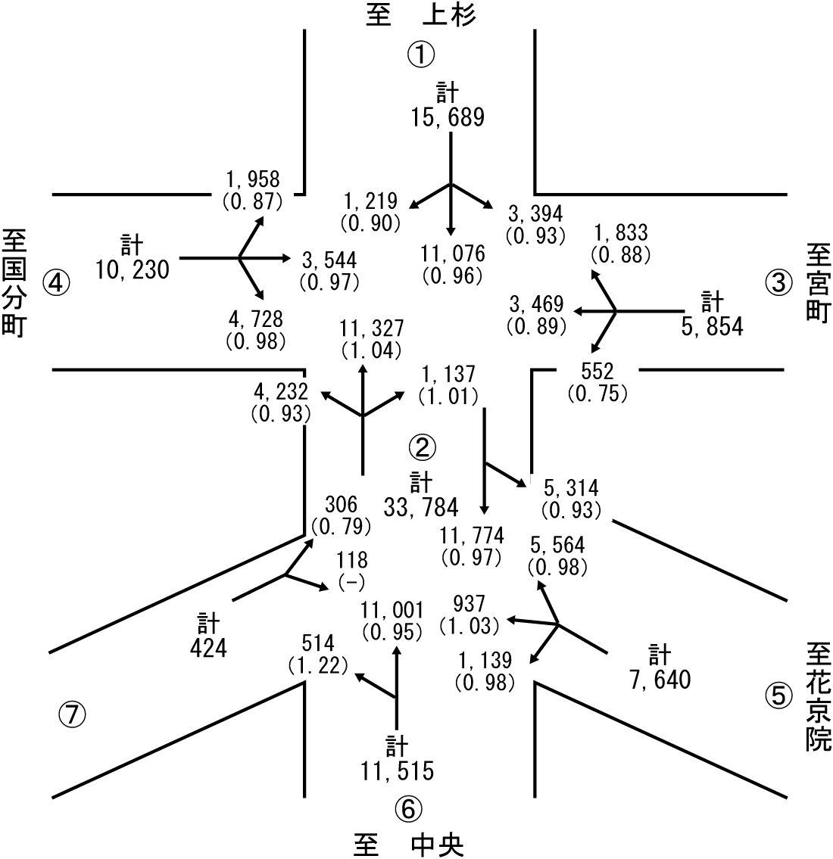

※（）はH14交通量比
●過年度交通量との比較 （台／12時間）
【①からの交通量】
【②からの交通量】
【③からの交通量】
【④からの交通量】
【⑥からの交通量】
【⑦からの交通量】

【⑤からの交通量】

●時間帯別交通量 （台／時）
【①からの交通量】
【②からの交通量】
【④からの交通量】
【⑤からの交通量】

【③からの交通量】

【⑥からの交通量】

【⑦からの交通量】

<青-26> 宮町一丁目交差点（青葉区）
●調査日時
平成17年11月16日（水）7:00～19:00(12時間)

●方向別交通量 （台／12時間）

●過年度交通量との比較 （台／12時間）
【③からの交通量】
【①からの交通量】
【③からの交通量】
【④からの交通量】

●時間帯別交通量 （台／時）
【①からの交通量】

【④からの交通量】

<青-27> 応用物理学科前交差点（青葉区）
●調査日時
平成17年11月8日（火）7:00～19:00(12時間)

●方向別交通量 （台／12時間）

●過年度交通量との比較 （台／12時間）
【②からの交通量】
【①からの交通量】
【②からの交通量】
【③からの交通量】

●時間帯別交通量 （台／時）
【①からの交通量】

【③からの交通量】

<青-28> 青葉橋交差点（青葉区）
●調査日時
平成17年11月8日（火）7:00～19:00(12時間)

●方向別交通量 （台／12時間）

●過年度交通量との比較 （台／12時間）
【③からの交通量】
【②からの交通量】
【③からの交通量】
【④からの交通量】

●時間帯別交通量 （台／時）
【②からの交通量】

【④からの交通量】

<青-29> 東北大グラウンド前交差点（青葉区）
●調査日時
平成17年11月16日（水）（第一回目）
平成17年12月 8日（木）（第二回目）
（※第一回目調査時に、国道48号西道路で交通事故が発生し、調査結果に影響があったものと判断したため、再調査（第二回目調査）を実施した。）
いずれも7:00～19:00(12時間)
●方向別交通量 （台／12時間）
※第二回目調査結果

●過年度交通量との比較 （台／12時間）
※H17は第二回目調査結果
【②からの交通量】
【①からの交通量】
【②からの交通量】
【④からの交通量】

●時間帯別交通量 （台／時）
【①からの交通量】

【④からの交通量】

<青-30> 西公園前交差点（青葉区）
●調査日時
平成17年11月16日（水）（第一回目）
平成17年12月 8日（木）（第二回目）
（※第一回目調査時に、国道48号西道路で交通事故が発生し、調査結果に影響があったものと判断したため、再調査（第二回目調査）を実施した。）
いずれも7:00～19:00(12時間)
●方向別交通量 （台／12時間）
※第二回目調査結果

※H17は第二回目調査結果
●過年度交通量との比較 （台／12時間）
【②からの交通量】
【④からの交通量】
【①からの交通量】
【②からの交通量】
【③からの交通量】
【④からの交通量】

●時間帯別交通量 （台／時）
【①からの交通量】

【③からの交通量】

<青-31> 東北公済病院前交差点（青葉区）
●調査日時
平成17年11月16日（水）（第一回目）
平成17年12月 8日（木）（第二回目）
（※第一回目調査時に、国道48号西道路で交通事故が発生し、調査結果に影響があったものと判断したため、再調査（第二回目調査）を実施した。）
いずれも7:00～19:00(12時間)
●方向別交通量 （台／12時間）
※第二回目調査結果

●過年度交通量との比較 （台／12時間）
※H17は第二回目調査結果
【②からの交通量】
【④からの交通量】
【①からの交通量】
【②からの交通量】
【③からの交通量】
【④からの交通量】

●時間帯別交通量 （台／時）
【①からの交通量】

【③からの交通量】

<青-32> 本町二丁目(広瀬通り)交差点（青葉区）
●調査日時
平成17年11月16日（水）7:00～19:00(12時間)

●方向別交通量 （台／12時間）

●過年度交通量との比較 （台／12時間）
【②からの交通量】
【④からの交通量】
【①からの交通量】
【②からの交通量】
【③からの交通量】
【④からの交通量】

●時間帯別交通量 （台／時）
【①からの交通量】

【③からの交通量】

<青-33> Ｘ橋交差点（青葉区）
●調査日時
平成17年11月16日（水）7:00～19:00(12時間)

●方向別交通量 （台／12時間）

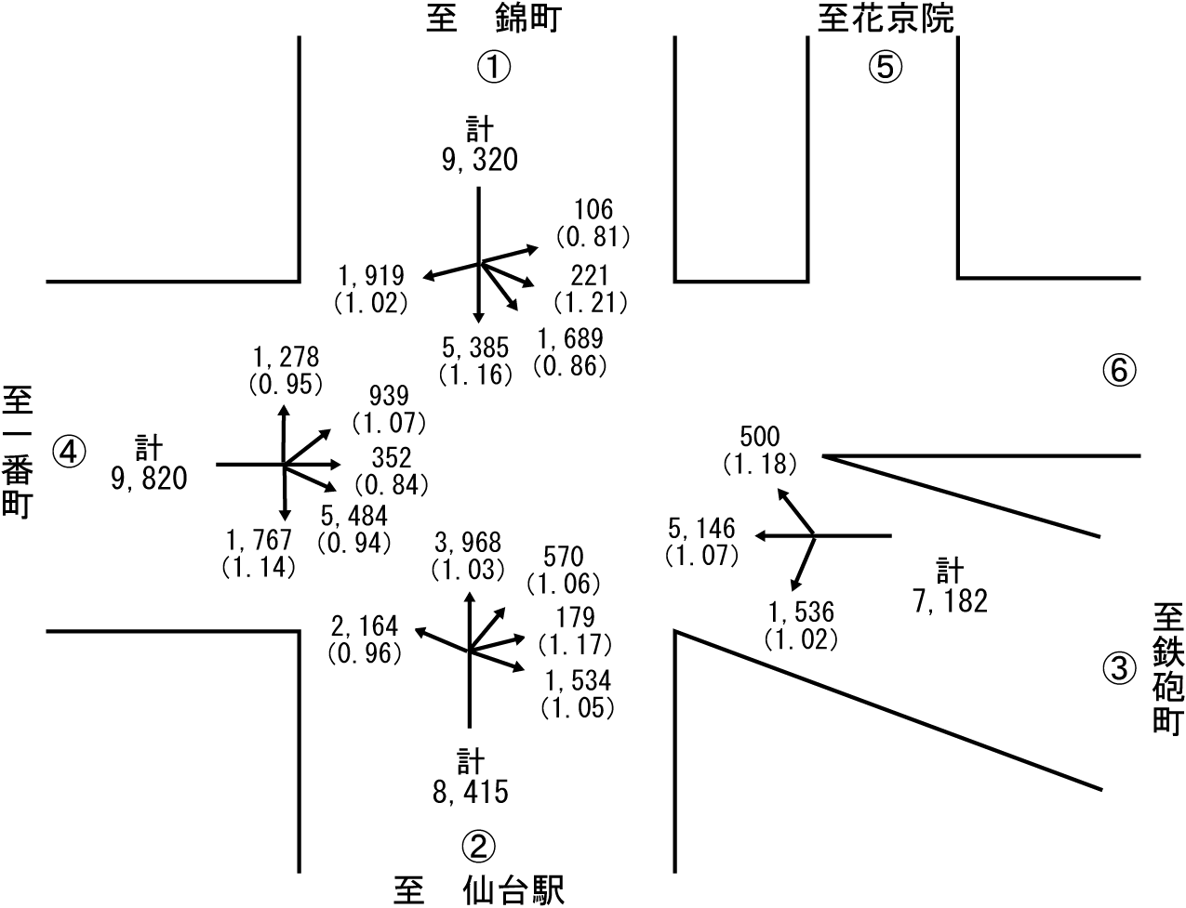

※（）はH14交通量比
●過年度交通量との比較 （台／12時間）

【②からの交通量】
【④からの交通量】
【①からの交通量】
【②からの交通量】
【③からの交通量】
【④からの交通量】

●時間帯別交通量 （台／時）
【①からの交通量】

【③からの交通量】

<青-34> 仙台城址入口交差点（青葉区）
●調査日時
平成17年11月16日（水）（第一回目）
平成17年12月 8日（木）（第二回目）
（※第一回目調査時に、国道48号西道路で交通事故が発生し、調査結果に影響があったものと判断したため、再調査（第二回目調査）を実施した。）
いずれも7:00～19:00(12時間)
●方向別交通量 （台／12時間）
※第二回目調査結果
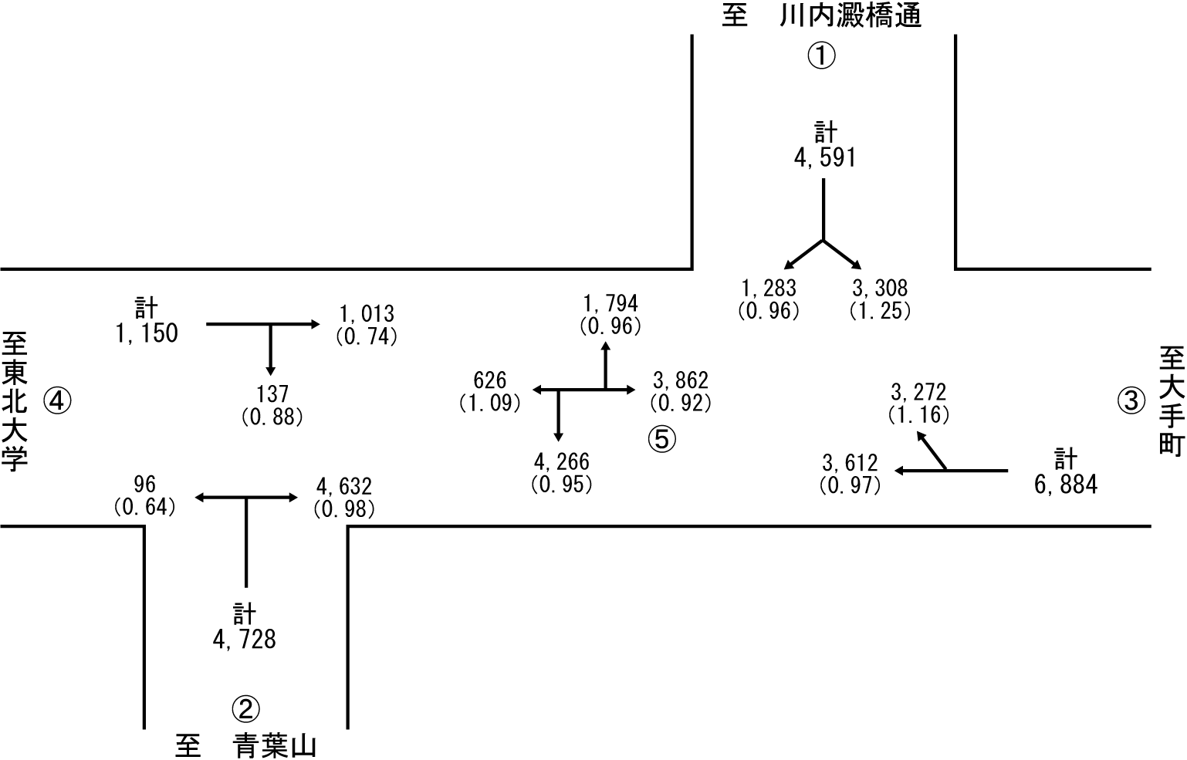

※（）はH14交通量比

●過年度交通量との比較 （台／12時間）
※H17は第二回目調査結果
【②からの交通量】
【④からの交通量】
【①からの交通量】
【②からの交通量】
【③からの交通量】
【④からの交通量】

●時間帯別交通量 （台／時）
【①からの交通量】

【③からの交通量】

<青-35> 大町交差点（青葉区）
●調査日時
平成17年11月16日（水）（第一回目）
平成17年12月 8日（木）（第二回目）
（※第一回目調査時に、国道48号西道路で交通事故が発生し、調査結果に影響があったものと判断したため、再調査（第二回目調査）を実施した。）
いずれも7:00～19:00(12時間)
●方向別交通量 （台／12時間）
※第二回目調査結果

●過年度交通量との比較 （台／12時間）
※H17は第二回目調査結果
【②からの交通量】
【④からの交通量】
【①からの交通量】
【②からの交通量】
【③からの交通量】
【④からの交通量】

●時間帯別交通量 （台／時）
【①からの交通量】

【③からの交通量】

<青-36> 晩翠草堂前交差点（青葉区）
●調査日時
平成17年11月16日（水）（第一回目）
平成17年12月 8日（木）（第二回目）
（※第一回目調査時に、国道48号西道路で交通事故が発生し、調査結果に影響があったものと判断したため、再調査（第二回目調査）を実施した。）
いずれも7:00～19:00(12時間)
●方向別交通量 （台／12時間）
※第二回目調査結果

●過年度交通量との比較 （台／12時間）
※H17は第二回目調査結果
【②からの交通量】
【④からの交通量】
【①からの交通量】
【②からの交通量】
【③からの交通量】
【④からの交通量】

●時間帯別交通量 （台／時）
【①からの交通量】

【③からの交通量】

<青-37> 中央三丁目交差点（青葉区）
●調査日時
平成17年11月16日（水）7:00～19:00(12時間)

●方向別交通量 （台／12時間）

●過年度交通量との比較 （台／12時間）
【②からの交通量】
【④からの交通量】
【①からの交通量】
【②からの交通量】
【③からの交通量】
【④からの交通量】

●時間帯別交通量 （台／時）
【①からの交通量】

【③からの交通量】

<青-38> 中央一丁目交差点（青葉区）
●調査日時
平成17年11月16日（水）7:00～19:00(12時間)

●方向別交通量 （台／12時間）

●過年度交通量との比較 （台／12時間）
【②からの交通量】
【③からの交通量】
【①からの交通量】
【②からの交通量】
【③からの交通量】
【④からの交通量】

●時間帯別交通量 （台／時）
【①からの交通量】

【④からの交通量】

<青-39> 仙台駅前交差点（青葉区）
●調査日時
平成17年11月16日（水）7:00～19:00(12時間)

●方向別交通量 （台／12時間）

●過年度交通量との比較 （台／12時間）
【②からの交通量】
【④からの交通量】
【①からの交通量】
【②からの交通量】
【③からの交通量】
【④からの交通量】

●時間帯別交通量 （台／時）
【①からの交通量】

【③からの交通量】

<青-40> バスプール前交差点（青葉区）
●調査日時
平成17年11月16日（水）7:00～19:00(12時間)

●方向別交通量 （台／12時間）

●過年度交通量との比較 （台／12時間）
【①からの交通量】
【②からの交通量】
【③からの交通量】
【④からの交通量】

●時間帯別交通量 （台／時）

【①からの交通量】
【②からの交通量】

【③からの交通量】
【④からの交通量】

<青-41> 五橋一丁目交差点（青葉区）
●調査日時
平成17年11月16日（水）7:00～19:00(12時間)

●方向別交通量 （台／12時間）

●過年度交通量との比較 （台／12時間）
【①からの交通量】
【②からの交通量】
【①からの交通量】
【②からの交通量】
【③からの交通量】

●時間帯別交通量 （台／時）

【③からの交通量】

<青-42> 市立病院前交差点（青葉区）
●調査日時
平成17年11月16日（水）7:00～19:00(12時間)

●方向別交通量 （台／12時間）

●過年度交通量との比較 （台／12時間）
【②からの交通量】
【④からの交通量】
【①からの交通量】
【②からの交通量】
【③からの交通量】
【④からの交通量】

●時間帯別交通量 （台／時）
【①からの交通量】

【③からの交通量】

<青-43> 愛宕大橋交差点（青葉区）
●調査日時
平成17年11月16日（水）7:00～19:00(12時間)

●方向別交通量 （台／12時間）

●過年度交通量との比較 （台／12時間）
【①からの交通量】
【②からの交通量】
【③からの交通量】

●時間帯別交通量 （台／時）
【①からの交通量】
【②からの交通量】

【③からの交通量】

<青-44> 木町交差点（青葉区）
●調査日時
平成17年11月16日（水）7:00～19:00(12時間)

●方向別交通量 （台／12時間）

●過年度交通量との比較 （台／12時間）
【①からの交通量】
【②からの交通量】
【③からの交通量】

●時間帯別交通量 （台／時）

【①からの交通量】
【②からの交通量】

【③からの交通量】

※ H14は調査未実施

<青-45> 旭ヶ丘駅交差点（青葉区）
●調査日時
平成17年11月9日（水）7:00～19:00(12時間)

●方向別交通量 （台／12時間）

●過年度交通量との比較 （台／12時間）
【①からの交通量】
【①からの交通量】
【②からの交通量】
【③からの交通量】

●時間帯別交通量 （台／時）
【②からの交通量】

【③からの交通量】

※ H14は調査未実施

<青-46> 国見・貝ヶ森(仙山線交差断面)
（青葉区）
●調査日時
平成17年11月8日（火）7:00～19:00(12時間)

●方向別交通量 （台／12時間）

①
②
※（ ）はH14交通量比
6,611
（ - ）
6,522
（ - ）

●過年度交通量との比較 （台／12時間）
【①からの交通量】
【①からの交通量】
【②からの交通量】

●時間帯別交通量 （台／時）

【②からの交通量】

※ H14は調査未実施

<青-47> 東北大正門前交差点（青葉区）
●調査日時
平成17年11月16日（水）7:00～19:00(12時間)

●方向別交通量 （台／12時間）

●過年度交通量との比較 （台／12時間）
【①からの交通量】
【②からの交通量】
【④からの交通量】

●時間帯別交通量 （台／時）

【①からの交通量】
【②からの交通量】

【④からの交通量】

※ H14は調査未実施

<青-48> 子平町交差点（青葉区）
●調査日時
平成17年11月8日（火）7:00～19:00(12時間)

●方向別交通量 （台／12時間）

●過年度交通量との比較 （台／12時間）
【①からの交通量】
【②からの交通量】
【③からの交通量】
【④からの交通量】

●時間帯別交通量 （台／時）

【①からの交通量】
【②からの交通量】
【③からの交通量】
【④からの交通量】

※ H14は調査未実施

<青-49> 荒巻本沢交差点（青葉区）
●調査日時
平成17年11月9日（水）7:00～19:00(12時間)

●方向別交通量 （台／12時間）

●過年度交通量との比較 （台／12時間）
【①からの交通量】
【②からの交通量】
【③からの交通量】
【④からの交通量】

●時間帯別交通量 （台／時）

【①からの交通量】
【②からの交通量】
【③からの交通量】
【④からの交通量】

※ H14は調査未実施

